# Hazard Module

Hazard module

Model Sim

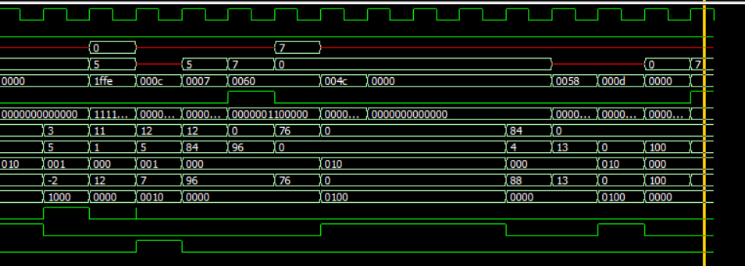

The simulation screen shot is the same than in the next section, just one instruction had been changed ADD -> MOV with the parameter choose to conserve the result

INGENIUS

# Adding a new instruction

I have added the function MOV, the implementation is adding a new operation In the ALU and thus extend the ALU control from 2 bits to 3 bits

Modification of MyARM_Pipelined.sv

Model Sim

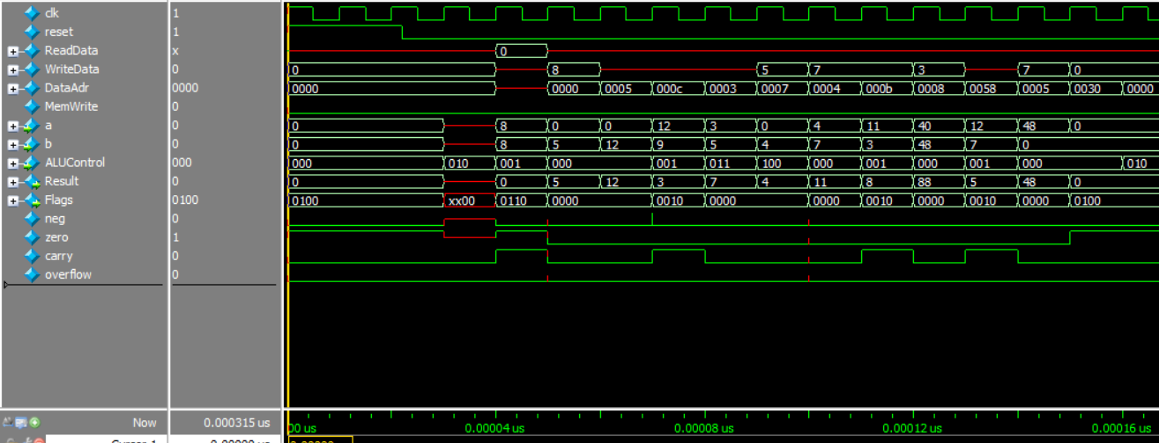

Assembler code

SPI interface

(commentaires en fin de section)

Python code

Assembler

As written in the coms, I have crate a function that return (a + b)^2 + (b-c)^2 and (a+b)^2 – (b-c)^2 if a+b >= 0 and b-c >=0

It may not be the most useful function but it permits to really test the ARM and the SPI

There are no Signals Tap I really had no time, to do anything more.